Lucrarea experimentală nr 5

Controlul proporţional-derivativ-integrativ (PID)

Prezentare generală

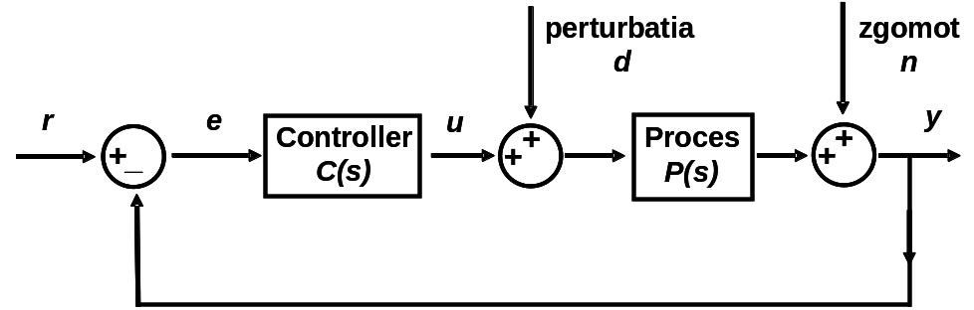

Fig. 1.

Intr-un sistem de control automat (Fig. 1), controllerul prelucrează informaţia despre starea actuală a mărimii controlate (ieşirea procesului, y) comparînd-o cu valoarea dorită pentru aceasta (referinţa r) şi produce semnalul de control u care este aplicat la intrarea procesului. In controlul proporţional semnalul de control se obţine prin înmulţirea erorii e cu o constantă
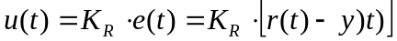. (1)

Cel mai utilizat tip de controller (peste 90% din aplicaţii) este, însă, controllerul PID (proporţional-integrativ-derivativ). Succesul său se datorează cîtorva proprietăţi esenţiale: furnizează reacţie negativă, are posibilitatea să elimine eroarea staţionară prin acţiunea integratorului şi poate anticipa evoluţia viitoare prin acţiunea derivativă. Acestea îl fac suficient, în ciuda simplităţii sale, pentru foarte multe probleme de control automat.
La un controller PID, pe lîngă termenul proporţional din ecuaţia (1) se adaugă un termen integrativ (care conţine integrala) şi unul derivativ (care conţine derivata)

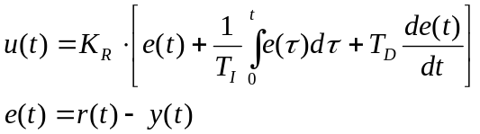. (2)

Schema bloc a unui astfel de controller este cea din Fig. 2.

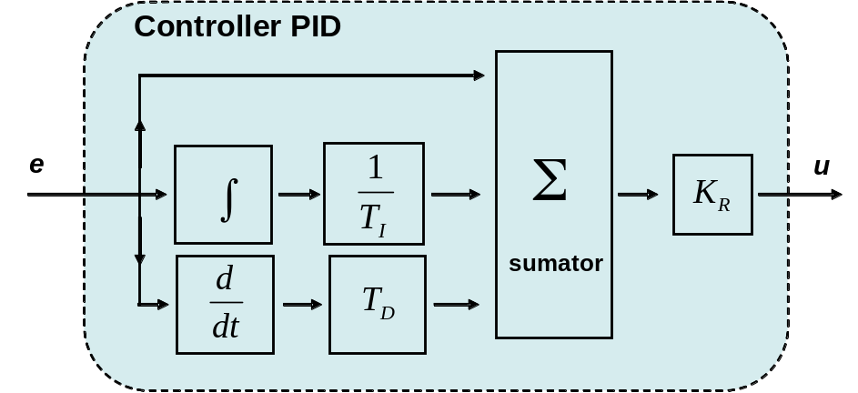

Fig. 2.

Există o mare varietate de expresii echivalente şi structuri de realizare; expresia (2) este cunoscută ca varianta PID „ideală” sau „de manual” iar structura din Fig. 2 este un controller PID paralel.
Relaţiei intrare-ieşire (2) a controllerului îi corespunde o funcţie de transfer Laplace a controllerului

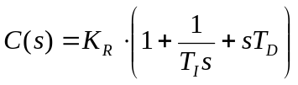 (3)
ceea ce conduce la schemele echivalente din Fig.
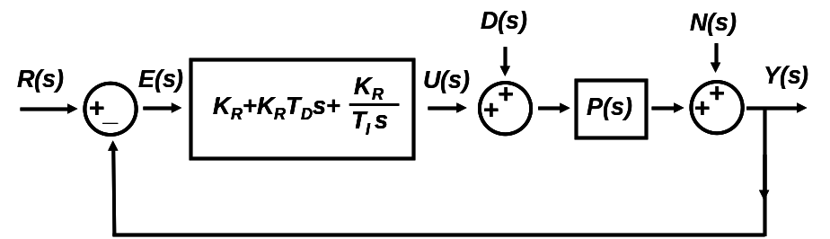

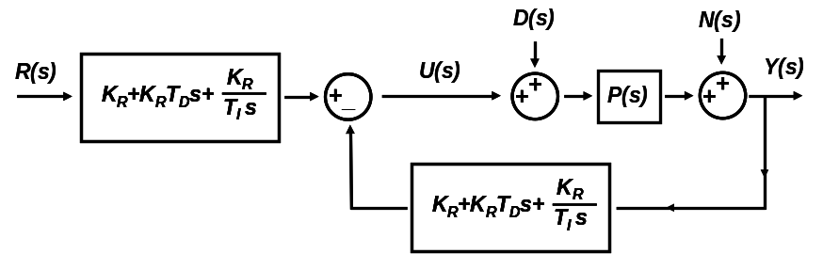

In această lucrare veţi studia un sistem de control automat PID în care mărimea aservită este temperatura unei plăcuţe de cupru iar actuatorul este un modul Peltier (Fig. 3).

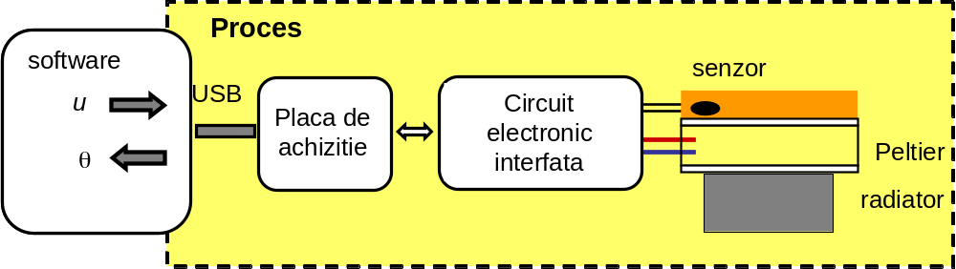

Fig. 3.

Veţi începe cu varianta „ideală” din ecuaţia (2) şi veţi observa cum termenul integral anulează eroarea staţionară. Apoi veţi „acorda” regulatorul, alegînd valori pentru cei trei parametri 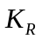, 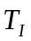 şi 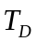, după două reţete clasice. Pentru fiecare din cazuri veţi măsura şi nota performanţele sistemului de control. Veţi descoperi apoi, rînd pe rînd, cîteva din punctele slabe ale variantei „ideale” şi veţi trece la variante mai perfecţionate ale controllerului PID.

Modul de lucru
Pregătirea sistemului
Conectaţi la circuitul de interfaţă cablurile de la modulul Peltier şi termistor, precum şi cablul de la placa de achiziţie. Alimentaţi circuitul cu tensiune diferenţială +/- 15 V. Conectaţi placa de achiziţie la calculator şi alimentaţi-o. Lansaţi în execuţie programul de testare a sistemului „Peltier test”. Acesta monitorizează şi afişează temperatura. Verificaţi funcţionarea atingînd cu degetul placa de cupru şi încercînd să vă „măsuraţi” temperatura. Stabiliţi în program o tensiune de comandă nulă şi modul încălzire. Conectaţi circuitul de interfaţă la o sursă de alimentare de 3 V (pentru modulul Pelier). Creşteţi progresiv tensiunea de comandă şi urmăriţi verificaţi că temperatura se modifică în mod corespunzător.
Dacă totul este în regulă, opriţi programul de test şi lansaţi în execuţie programul „Control PID”. Acesta implementează, imediat după lansare, un control PID ideal, conform ecuaţiei 2. Iniţial şi perturbaţiile sunt zero, astfel încît semnalul la intrarea procesului este nul şi temperatura plăcii este cea ambiantă.
Efectul integratorului asupra erorii staţionare.
Stabiliţi la zero timpul de derivare pentru a anula termenul derivativ şi anulaţi şi efectul integratorului utilizînd comutatorul respectiv. Aveţi acum un controller proporţional. Setaţi la 10 grade referinţa şi creşteţi amplificarea avînd grijă să nu aduceţi sistemul în oscilaţie. Observaţi şi notaţi existenţa unei valori staţionare. Setaţi apoi la 1 secundă timpul de integrare şi activaţi integratorul urmărind indicatorul ce arată evoluţia termenului său 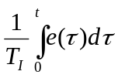 . Observaţi cum, pe măsură ce ieşirea integratorului creşte în modul eroarea se micşorează şi ajunge la zero. Acum semnalul de control care menţine temperatura la10 grade este produs exclusiv de termenul integratorului, cel proporţional fiind nul.

Acordarea după metoda Ziegler-Nichols în buclă închisă
Aţi constatat într-o lucrare anterioară că dacă măriţi excesiv amplificarea unui controller proporţional sistemul devine instabil şi începe să oscileze. Metoda Ziegler-Nichols în buclă închisă se bazează pe aducerea sistemului în această situaţie şi măsurarea amplificării şi perioadei de oscilaţie „ultime”, 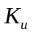 şi 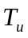, adică înainte ca sistemul să devină instabil.
In acest scop sistemul este trecut pe modul proporţional, iniţial cu o amplificare foarte mică. Se creşte apoi amplificarea pînă cînd sistemul este adus la limita stabilităţii şi se măsoară amplificarea şi perioada oscilaţiilor. Pentru aceasta, stabiliţi mai întîi o referinţă constantă de 25 de grade, fără perturbaţii. Anulaţi efectul de derivare punînd la zero timpul de derivare şi efectul de integrare prin trecerea comutatorului INTEGRARE în poziţia OFF. Aveţi acum un control proporţional; stabiliţi valoarea amplificcarii la zero (întrerupeţi practic reacţia). Programaţi referinţa să varieze rectangular cu amplitudinea de 0.2 grade, cu perioada de 40 secunde şi creşteţi valoarea amplificării . Peste o anumită valoare răspunsul va deveni oscilatoriu, din ce în ce mai puţin amortizat. Modificaţi acum foarte fin valoarea lui pînă cînd oscilaţiile rămîn cu amplitudine constantă (ca în figura următoare).

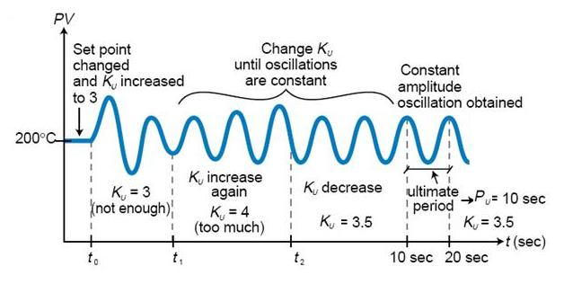
de înlocuit cu capturi de ecran

Apăsati butonul de înregistrare, lasaţi perturbaţia să efectueze cîteva cicluri şi apoi apasati SAVE pentru a salva datele.
Notaţi-vă această valoare ultimă pentru amplificare şi determinaţi şi perioada oscilaţiilor obţinute . Verificaţi că dacă depăşiti valoarea amplitudinea oscilaţiilor creşte, fiind limitată numai de limitarea intrinsecă a semnalului (programul nu permite ca modulul său să depăşească valoarea 1). Cu valorile obţinute, determinaţi parametrii PID conform tabelului 2.
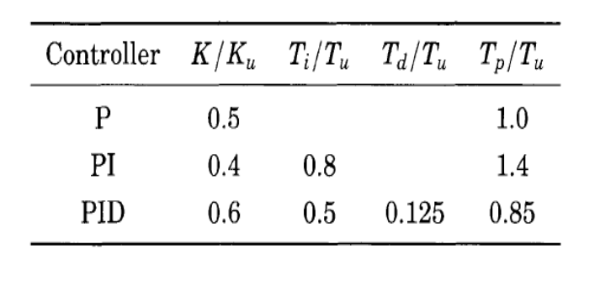
Metoda releului
Pentru multe sisteme de control aducerea în oscilaţie prin mărirea amplificării este imposibilă sau riscantă. Astfel, metoda anterioară pentru măsurarea valorilor ultime şi nu poate fi aplicată. In aceste situaţii se poate utilza metoda releului. Aceasta are, în plus, avantajul că poate fi folosită şi în mod automat, pentru auto-acordarea parametrilor PID.
In această metodă se înlocuieşte controllerul PID cu unul de tip „releu” (ON-OFF) care adaugă la valoarea constantă a lui u necesară menţinerii punctului de funcţionare, fie 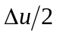fie 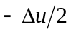, după semnul semnalului de eroare. Pentru evitarea comutărilor provocate de zgomot, se introduce şi un mic histerezis.

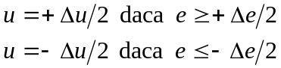
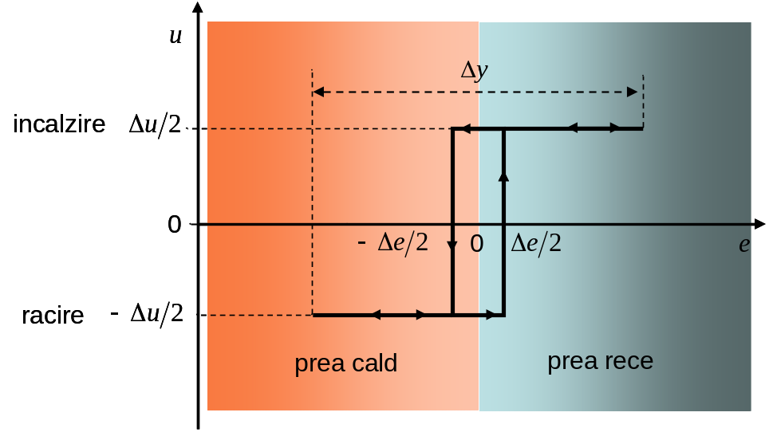
Fig. 4 .

Relaţia intrare-ieşire a „releului” poate fi urmărită în Fig. 4 (mărimea histerezisului este mult exagerată !). Dacă temperatura scade şi eroarea creşte şi ajunge la 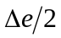 semnalul de control este comutat la valoarea şi placa de cupru începe să se încălzească. Cînd temperatura a crescut astfel încît eroarea ajunge la 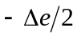 semnalul de control e comutat la valoarea şi temperatura începe din nou să scadă. Datorită dinamicii sistemului, modificarea temperaturii nu încetează imediat după comutarea valorii lui şi, în consecinţă temperatura evoluează periodic cu o amplitudine vîrf la vîrf 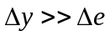.
Amplificarea „ultimă” se calculează cu relaţia

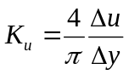

iar perioada „ultimă„ este chiar perioada oscilaţiilor ieşirii. Cu acestea, parametrii PID se calculează după tabelul de la metoda precedentă.
Stabilţi o referinţă de 25 grade cu parametrii PID găsiţi anterior şi aşteptaţi ca eroarea să scadă la zero. Setaţi variaţia 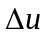 la 0.05 şi histerzisul la zero şi apoi treceţi programul de pe modul PID pe modul releu. Observaţi oscilaţiile pe care le efectuează temperatura. Dacă ele sunt prea zgomotoase, încercaţi să măriţi histerzisul. Măsuraţi amplitudinea (vîrf la vîrf) oscilaţiilor temperaturii şi perioada a lor. Calculaţi amplificarea ultimă cu relaţia ( ) şi determinaţi parametrii PID utilizînd tabelul .

Evaluarea performanţelor sistemului
Aveţi acum două seturi de valori pentru parametrii PID, obţinute prin două metode diferite. Veţi măsura acum performanţele sistemului de control pentru fiecare dintre aceste seturi. Va trebui să treceţi sistemul de control în mod PID şi să efectuaţi experimentele descrise mai jos. Pentru fiecare dintre ele veţi stabili pe rînd, cele două seturi de parametri. Tabelul de rezultate va avea două coloane, cîte una pentru fiecare metodă de acordare, şi mai multe linii, corespunzătoare performanţelor măsurate.

Răspunsul la perturbaţia d
Stabiliţi o valoare de 25 de grade pentru referinţă. Aşteptaţi ca ieşirea să se stabilizeze şi aplicaţi din nou o perturbaţie d dreptunghiulara cu amplitudinea de 0.1, şi cu perioada de 20 sec. Înregistraţi răspunsul sistemului (temperatura). Determinaţi timpul de creştere, timpul de cădere, valoarea maximă şi aria modulului erorii (IAE). Nu uitaţi să împărţiţi amplitudinea şi aria la 0,2.
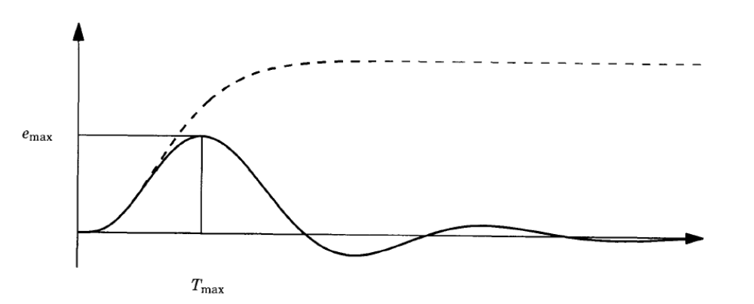

Răspunsul la modificarea referinţiei
Stabiliţi la zero perturbaţia şi programaţi o variaţie dreptunghiulară a referinţei cu amplitudinea de 0.2 grade şi perioadă suficient de mare pentru ca ieşirea să aibă timp să se stabilizeze după fiecare modificare a referinţei. Inregistraţi răspunsul şi determinaţi, conform figurii, următoarele:
- eroarea staţionară
- timpul în care se realizează 63% din salt
- tipul răspunsului (oscilatoriu sau nu)
- supracreşterea relativă
- timpul de liniştire (după care ieşirea se stabilizează cu precizie de 0,1 grade)

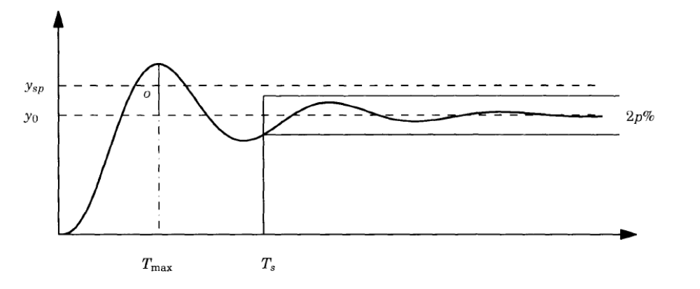

PID modificat prin ponderarea referinţei

Cu setul de valori care a produs cea mai bună comportare la variaţia referinţei programaţi valoarea acesteia să evolueze rectangular cu perioadă suficient de mare. Urmăriţi ce se întîmplă cu semnalul de control în momentul modificării bruşte a referinţei. Pulsul scurt observat se datorează termenului derivativ

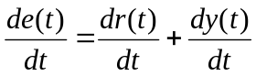

Referinţa suferă o variaţie treaptă şi în momentul saltului derivata sa este infinită. Pentru a evita această perturbaţie la ieşire controllerului, în majoritatea implementărilor controlului PID derivarea se aplică numai semnalului de reacţie şi nu referinţei.

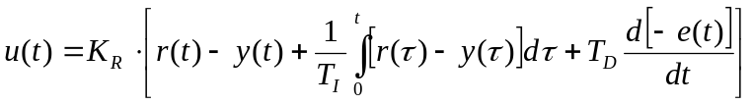

Comutaţi programul pe acest mod de funcţionare şi observaţi modificarea comportării la salturile bruşte ale referinţei.
In general, deşi răspunsul la perturbaţia este satisfăcător (suficient de rapid şi fără oscilaţii), răspunsul la variaţia treaptă a referinţei poate să aibă o supracreştere inacceptabil de mare.

Soluţia generală pentru a remedia acest neajuns, fără deteriorarea răspunsului la perturbaţii, este intercalarea unui bloc suplimentar cu funcţia de transfer 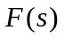 care să filtreze semnalul de referinţă înainte de a fi aplicat blocului de comparaţie (Fig. ).

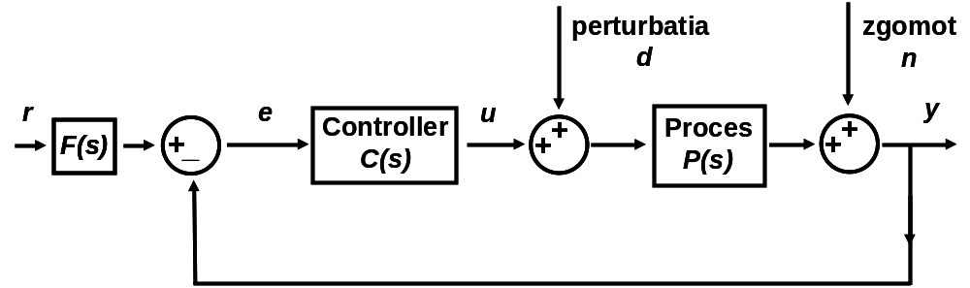

Se poate arăta că o modificare simplă a algoritmului controllerului este echivalentă cu prefiltrarea semnalului de referinţă şi menţinerea neschimbată a răspunsului la perturbaţia d

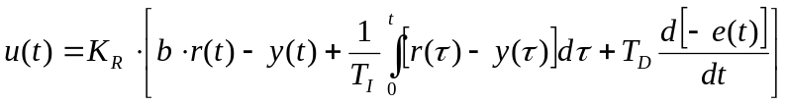

După cum se vede, se modifică termenul proporţional din expresia intrare-ieşire a controllerului prin ponderarea referinţei 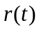 cu factorul avînd valori între 0 şi 1. Schema bloc este acum cea din Fig.

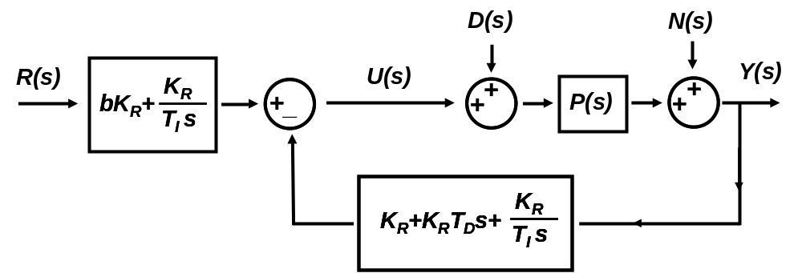

Prin micşorarea valorii lui supracreşterea răspunsului la referinţă este diminuată în timp ce răspunsul la perturbaţii rămîne nemodificat. Acest tip de controller este cunoscut drept PID cu două grade de libertate.

In programul cu care lucraţi, alături de cursoarele cu care puteţi modifica parametrii PID aveţi unul cu care puteţi stabili valoarea lui . Iniţial programul îl ia de valoare unitară (PID ideal). Observaţi modificarea răspunsului la variaţii treaptă ale referinţei, pe măsură ce scădeţi valoarea lui . Alegeţi o valoare care să producă un compromis între viteza de creştere şi amplitudinea supracreşterii.

Efectul saturaţiei în prezenţa efectului integrativ. Wind-up

In sistemele reale semnalele pot lua valori în domenii limitate. Astfel, semnalul de control nu poate depăşi anumite valori, impuse de sistemul fizic considerat. In cazul celui cu care experimentaţi ieşirea controllerului este restricţionată între -1 şi 1 pentru că factorul de umplere al tensiunii cu care este alimentat modulul Pelier nu poate depăşi valoarea unitară. Cînd se produce o modificare a referinţei, algoritmul PID poate conduce la o valoare a lui în afara intervalului permis, dar excitaţia la intrarea procesului este limitată, valoarea ei fiind fixată la 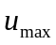 sau la 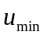, conform schemei bloc din Fig. .
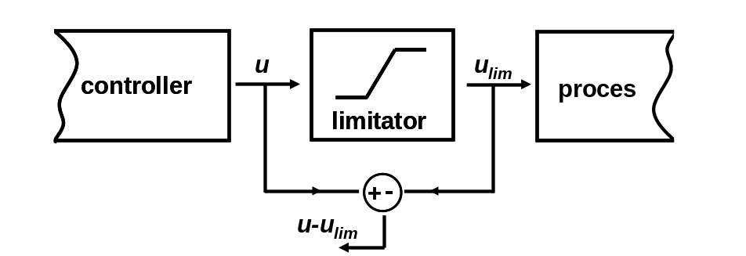

In această situaţie, sistemul intră în saturaţie şi excitaţia procesului este constantă; răspunsul acestuia este cel în buclă deschisă, mult mai lent decît acela sub control PID. Deşi reacţia este practic întreruptă, integratorul controllerului continuă să funcţioneze şi, timpul tranziţiei fiind mai lung, ieşirea integratorului ajunge la valori mult mai mari decît în absenţa saturaţiei. Acest fenomen este cunoscut sub numele de windup, după o mişcare a jucătorilor de baseball.
Consecinţa este că, sub influenţa termenului exagerat de mare al integratorul, ieşirea procesului depăşeste iniţial cu mult nivelul la care urmează să se staţionarizeze şi răspunsul la variaţia referinţei prezintă o supracreştere mult mai mare decît la funcţionarea liniară (fără saturaţie) iar timpul de liniştire al răspunsului creşte şi el. Diminuarea acestui efect poate fi realizată prin mai multe strategii anti-windup. Programul cu care lucraţia are implementată o metodă cunoscută sub numele de „tracking” sau „back calculation”. Intrarea în saturaţie este detectată prin efectuarea diferenţei între ieşirea a controllerului şi semnalul 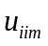 obţinut după limitarea sa, ca în Fig. Această diferenţă este aplicată unui proces de integrare şi scăzută apoi din ieşirea integratorului pentru a îmblînzi creşterea exagerată a ieşirii sale

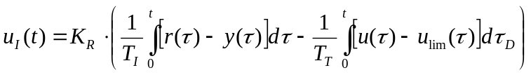

Constanta 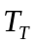 poate fi ajustată pentru rezultate optime; o valoare în jur de 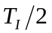produce, de obicei, rezultate mulţumitoare.
Modul de lucru
Stabiliţi referinţa la 25 grade, valorile optime pentru parametrii PID şi 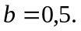 Programaţi o modificarea rectangulară a referinţei cu amplitudinea de 0.2 grade, şi apoi creşteţi amplitudinea la 5 grade. Observaţi că viteza de tranziţie scade deoarece mărimea u se saturează si apariţia efectului de wind-up. Inregistraţi răspunsul sistemului la astfel de tranziţii şi evoluţia termenului integrativ. Apăsaţi apoi butonul anti-windup şi modificaţi valoarea lui pentru a micşora valoarea supracreşterii şi a timpului de liniştire. Inregistraţi din nou răspunsul sistemului şi termenul integrativ.

